Entorno virtual instalar en raíz del proyecto

pip install virtualenv

virtualenv venv

.\venv\Scripts\activate

Django configuracion

pip install django

django-admin startproject mysite . (Poner un punto al final para que cree el proyecto en una sola carpeta)

python manage.py runserver

settings y url son los mas importante dentro de proyecto Raiz

Estructura raíz Proyecto y Apps

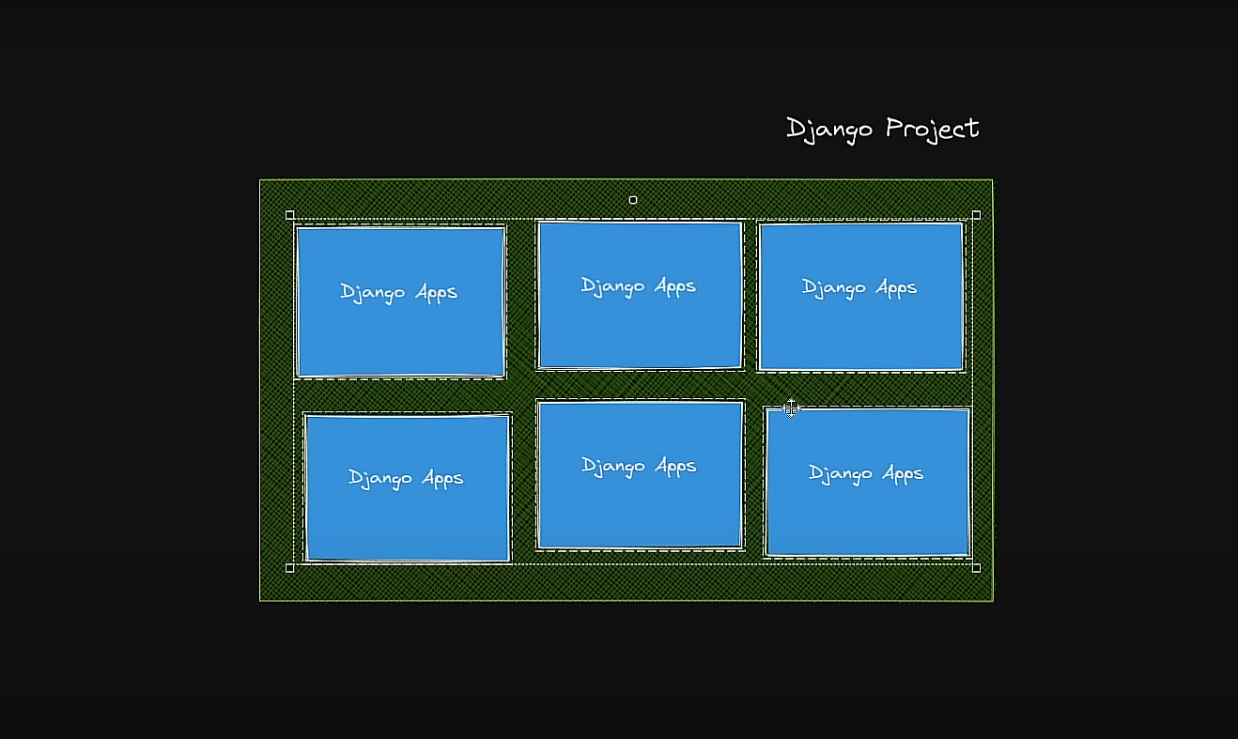

APPS

Crear apps dentro el proyecto

python manage.py startapp blog

El archivo views.py es para ejecutar las vistas

INCLUDE

Agregar urls.py en la carpeta de raíz de la app